Resolución del Pleno del Instituto de Transparencia, Acceso a la Información Pública y Protección de Datos Personales del Estado de México y Municipios, con domicilio en Metepec, Estado de México, de fecha catorce de agosto de dos mil diecinueve.

VISTO el expediente formado con motivo del recurso de revisión 05167/INFOEM/IP/RR/2019, interpuestos por la C. Xxxx Xxxxxxxxxxxx xxxxx, en lo sucesivo LA RECURRENTE, en contra de las respuestas del Poder Legislativo. en lo sucesivo EL SUJETO OBLIGADO, se procede a dictar la presente resolución con base en lo siguiente:

RESULTANDO

I. En fecha veinte de mayo de dos mil diecinueve, LA RECURRENTE presentó a través del Sistema de Acceso a la Información Mexiquense, en lo subsecuente EL SAIMEX ante EL SUJETO OBLIGADO, la solicitud de acceso a la información pública, a la que se le asignó el número 00373/PLEGISLA/IP/2019 mediante la cual requirió se le entregara vía EL SAIMEX, la siguiente información:

“Solicito todos los oficios emitidos por el diputado José Antonio García García desde el 01 de octubre 2018 al 20 de mayo 2019. Considerando que la anterior solicitud presentada, se negó a adjuntar los datos, bloqueando dolosamente el archivo” (Sic)

II. De las constancias que obran en EL SAIMEX, se advierte que el veintiuno de mayo de dos mil diecinueve, EL SUJETO OBLIGADO a través de su Titular de la Unidad de Transparencia realizó requerimientos a la Secretaria del Jefe de Departamento de la Unidad de Información, mediante los folios de turno 00373/PLEGISLA/IP/2019/TSP/0001, a efecto que se realizara la búsqueda y localización de la información tal y como se advierte en las imágenes insertas:

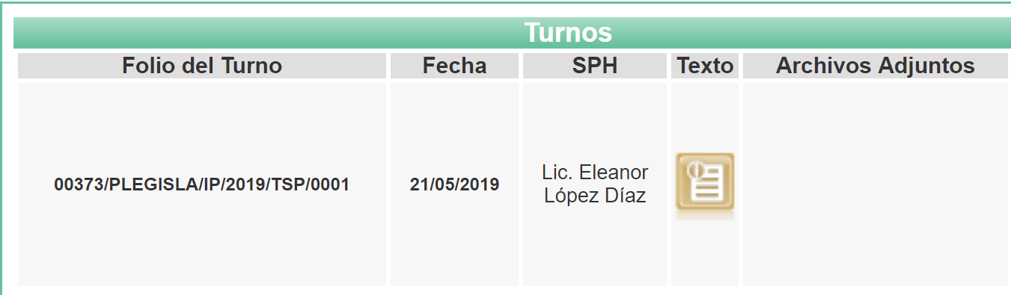

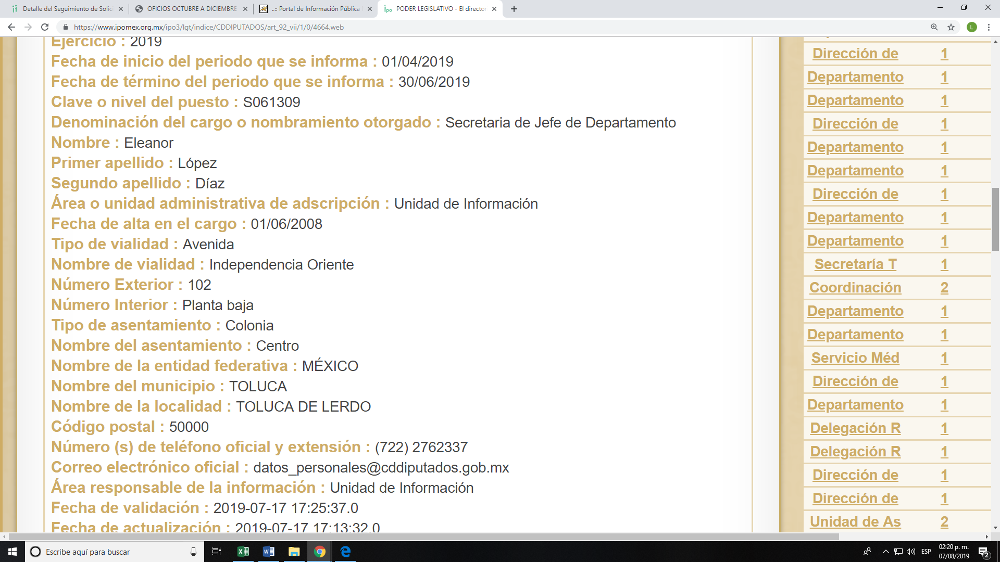
Cabe señalar que dichos requerimientos fueron atendidos por EL SUJETO OBLIGADO, tal y como obra en los expedientes electrónicos y de los cuales se inserta constancia de ello:

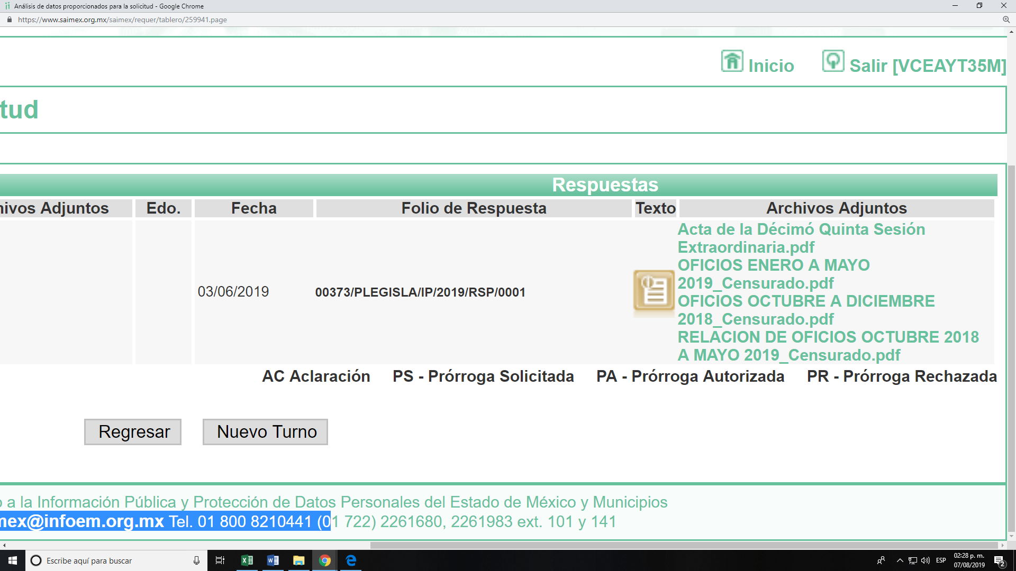

III. Asimismo, se advierte que EL SUJETO OBLIGADO en fecha tres de junio de dos mil diecinueve, dio respuesta a la solicitud de acceso a la información pública de LA RECURRENTE, mismas que se aprecian en los siguientes términos:

“…SE ADJUNTA DOCUMENTACIÓN

ATENTAMENTE

Jesús Felipe Borja Coronel ” (sic)

Cabe destacarse que EL SUJETO OBLIGADO adjuntó los archivos electrónicos Acta de la Décimo Quinta Sesión Extraordinaria.pdf, OFICIOS ENERO A MAYO 2019_Censurado.pdf, OFICIOSOCTUBRE A DICIMEBRE2019_Censurado.pdf, REALCIÓN DE OFICIOS OCTUBRE 2018 A MAYO 2019_Censurado.pdf, 373RESPUESTA UI-GPPAN.pdf los cuales no se plasman, en atención a son del conocimiento de las partes y en obvio de representaciones innecesarias; aunado a que serán materia de análisis en el considerando correspondiente.
IV. Inconforme con la respuesta el seis de junio de dos mil diecinueve, LA RECURRENTE interpuso los recursos de revisión objeto del presente estudio, los cuales fueron registrado en EL SAIMEX y se le asignó el número de expediente 05167/INFOEM/IP/RR/2019, en los que señaló como acto impugnado lo siguiente:

“que durante la verificación de la información aparentemente cargada al SAIMEX, no es posible descarga y hacer la visualización de los archivos adjuntados a la respuesta, como lo que la acredita la imagen de pantalla que anexo a este acto impugnado” (sic)

Asimismo, como razones o motivos de inconformidad:

“no es posible descargar y visualizar los archivos solicitados” (sic)

V. El recurso de que se trata se envió electrónicamente al Instituto de Transparencia, Acceso a la Información Pública y Protección de Datos Personales del Estado de México y Municipios en fecha seis de junio del presente y con fundamento en el artículo 185, fracción I de la Ley de Transparencia y Acceso a la Información Pública del Estado de México y Municipios, se turnó, a través del SAIMEX, a la Comisionada EVA ABAID YAPUR, a efecto de que decretara su admisión o desechamiento.
VI. En fecha doce de junio de dos mil diecinueve, atento a lo dispuesto en el artículo 185, fracciones I, II y IV de la Ley de Transparencia y Acceso a la Información Pública del Estado de México y Municipios, se acordó la admisión a trámite del referido recurso de revisión; así como, la integración del expediente, mismo que se puso a disposición de las partes para que, de considerarlo conveniente, en el plazo máximo de siete días hábiles, LA RECURRENTE realizara manifestaciones y alegatos, así como ofreciera las pruebas que a su derecho conviniera y, en el caso del SUJETO OBLIGADO, exhibiera los Informes Justificados correspondientes.
VII. De las constancias que obran en el SAIMEX, se desprende que EL SUJETO OBLIGADO, el veintiuno de junio de dos mil diecinueve, rindió su Informe Justificado, adjuntando el archivo electrónico denominado Informe Justificado RR 5167-2019.pdf; ahora bien, se advierte que LA RECURRENTE omitió presentar manifestaciones y alegatos, así como ofrecer los medios de prueba que a su derecho convinieran, tal y como se aprecia a continuación:

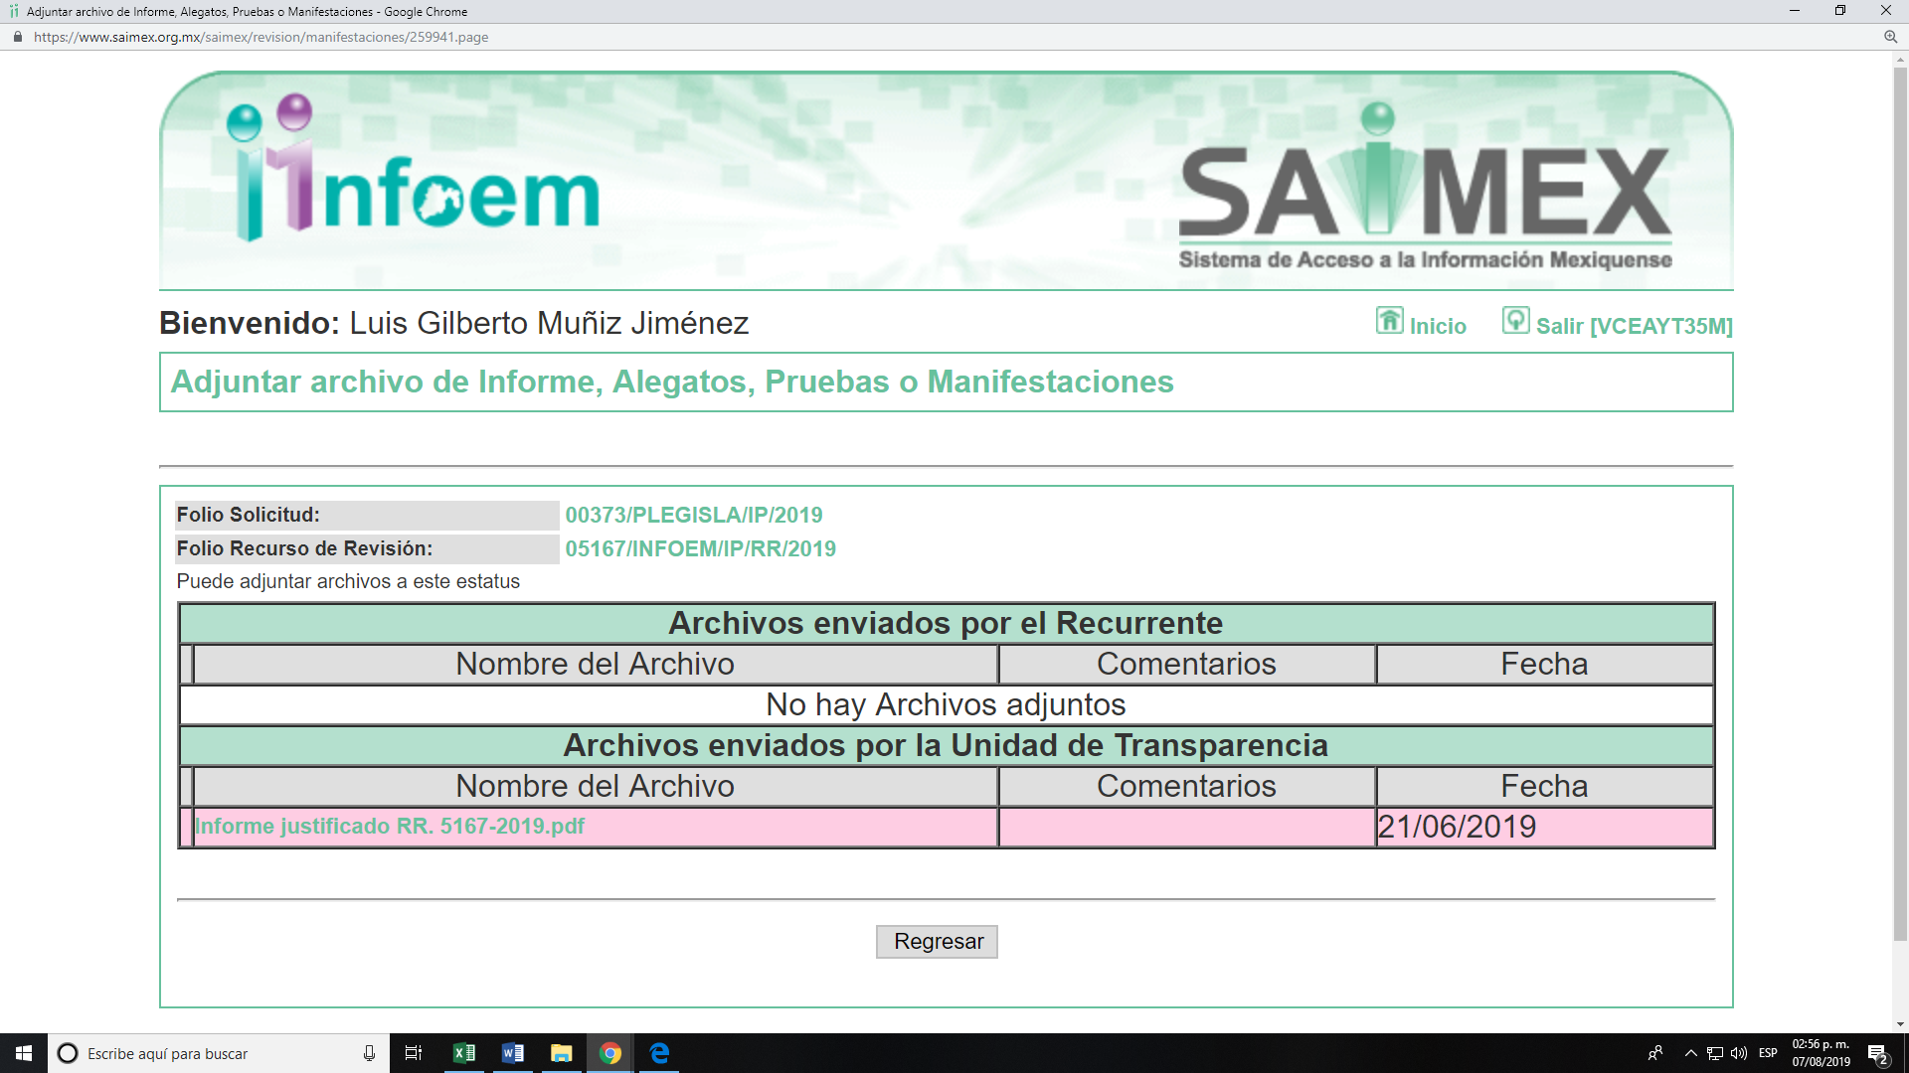

En ese sentido, esta Ponencia determinó no ponerlo a la vista de LA RECURRENTE, en virtud de que EL SUJETO OBLIGADO no modificó el sentido de la respuesta a la solicitud de información, en términos del artículo 185, fracción III de la Ley de Transparencia y Acceso a la Información Pública del Estado de México y Municipios; sin embargo, se hace del conocimiento a continuación a efecto de que el particular conozca la totalidad de actuaciones:
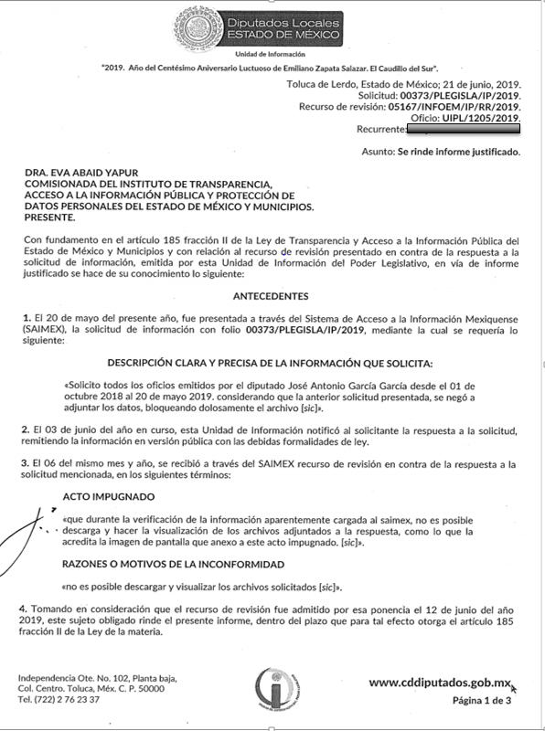

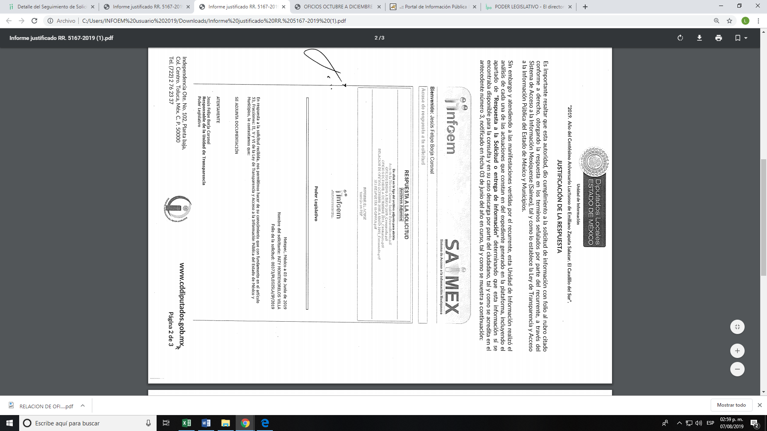

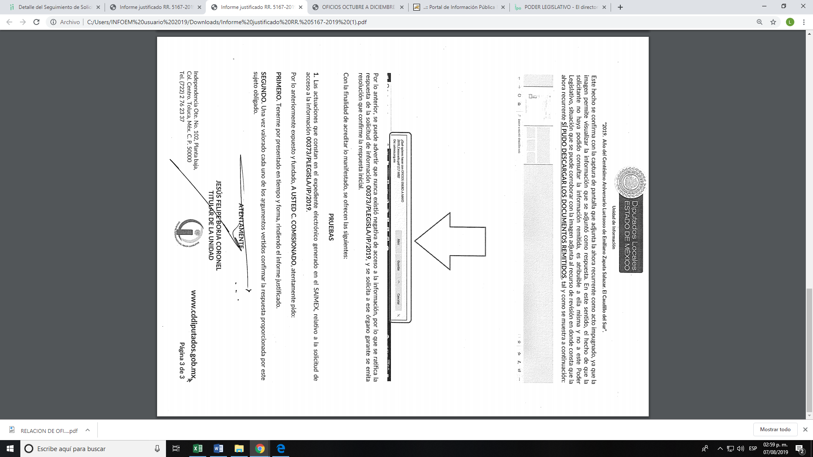
VIII. Una vez analizado el estado procesal que guarda el expediente, en fecha veintiséis de junio de dos mil diecinueve, la Comisionada Ponente acordó el cierre de instrucción, así como la remisión del mismo a efecto de ser resuelto, de conformidad con lo establecido en el artículo 185, fracciones VI y VIII de la Ley de Transparencia y Acceso a la Información Pública del Estado de México y Municipios.

IX. Posteriormente, en fecha siete de agosto de dos mil diecinueve, con fundamento en el artículo 181, párrafo tercero de la ley de Transparencia y acceso a la información Pública del Estado de México y Municipios, se acordó la ampliación del plazo para la resolución.

Así, con fundamento en lo prescrito en los artículos 5, párrafos vigésimo segundo, vigésimo tercero y vigésimo cuarto, fracciones IV y V, de la Constitución Política del Estado Libre y Soberano de México, y los artículos 2, fracción II, 9, 29, 36, fracciones I y II, 176, 178, 179, 181, 185, fracción I, 186 y 188, de la Ley de Transparencia y Acceso a la Información Pública del Estado de México y Municipios, este Pleno
CONSIDERANDO

PRIMERO. Competencia. Este Instituto de Transparencia, Acceso a la Información Pública y Protección de Datos Personales del Estado de México y Municipios, es competente para conocer y resolver el presente recurso, conforme a lo dispuesto en los artículos 6, Letra A de la Constitución Política de los Estados Unidos Mexicanos; 5, párrafos vigésimo segundo, vigésimo tercero y vigésimo cuarto, fracciones IV y V de la Constitución Política del Estado Libre y Soberano de México; 1, 2 fracción II, 13, 29, 36, fracciones I y II, 176, 178, 179, 181, párrafo tercero y 185 de la Ley de Transparencia y Acceso a la Información Pública del Estado de México y Municipios; y 9, fracciones I y XXIV y 11 del Reglamento Interior del Instituto de Transparencia, Acceso a la Información Pública y Protección de Datos Personales del Estado de México y Municipios; toda vez que se trata de recursos de revisión interpuestos por un Ciudadano en términos de la Ley de la materia.

SEGUNDO. Interés. El recurso de revisión fue interpuesto por parte legítima, en atención a que fueron presentados por LA RECURRENTE, quien es la misma persona que formuló las solicitudes de acceso a la información pública al SUJETO OBLIGADO.
TERCERO. Oportunidad. El recurso de revisión fue interpuesto dentro del plazo de quince días hábiles contados a partir del día siguiente al que LA RECURRENTE tuvo conocimiento de la respuesta impugnada; tal y como, lo prevé el artículo 178 de la Ley de Transparencia y Acceso a la Información Pública del Estado de México y Municipios, que establece:

“Artículo 178. El solicitante podrá interponer, por sí mismo o a través de su representante, de manera directa o por medios electrónicos, recurso de revisión ante el Instituto o ante la Unidad de Transparencia que haya conocido de la solicitud dentro de los quince días hábiles, siguientes a la fecha de la notificación de la respuesta.

A falta de respuesta del sujeto obligado, dentro de los plazos establecidos en esta Ley, a una solicitud de acceso a la información pública, el recurso podrá ser interpuesto en cualquier momento, acompañado con el documento que pruebe la fecha en que presentó la solicitud.

En el caso de que se interponga ante la Unidad de Transparencia, ésta deberá remitir el recurso de revisión al Instituto a más tardar al día siguiente de haberlo recibido.”

En esa tesitura, atendiendo a que EL SUJETO OBLIGADO notificó la respuesta a la solicitud de información pública el día tres de junio de dos mil diecinueve; así, el plazo de quince días hábiles que el artículo 178 de la Ley de la materia otorga a LA RECURRENTE para presentar el recurso de revisión, transcurrió del cuatro al veinticuatro de junio de dos mil diecinueve, sin contemplar en el cómputo los días, ocho, nueve, quince, dieciséis, veintidós y veintitrés de junio de dos mil diecinueve, por corresponder a sábados y domingos, en términos del artículo 3, fracción X, de la Ley de Transparencia y Acceso a la Información Pública del Estado de México y Municipios.

En ese tenor, si el recurso de revisión que nos ocupa, se tuvo por interpuesto el día seis de junio de dos mil diecinueve, éste se encuentra dentro de los márgenes temporales previstos en el artículo 178 de la Ley de Transparencia y Acceso a la Información Pública del Estado de México y Municipios y, por tanto, su interposición se considera oportuna.

CUARTO. Procedibilidad. Del análisis efectuado, se advierte que resulta procedente la interposición de los recursos y se concluye la acreditación plena de todos y cada uno de los elementos formales exigidos por el artículo 180 de la Ley de Transparencia y Acceso a la Información Pública del Estado de México y Municipios, en atención a que fue presentado mediante el formato visible en EL SAIMEX.
QUINTO. Estudio y resolución del asunto. Las razones o motivos de inconformidad hechos valer por LA RECURRENTE devienen infundados, en atención a las siguientes consideraciones de hecho y derecho.

Tal y como quedó precisado en los resultandos de la presente resolución, la particular requirió del SUJETO OBLIGADO los oficios emitidos por el Diputado José Antonio García García del uno de octubre de dos mil dieciocho al veinte de mayo de dos mil diecinueve.

Al respecto, se observa que EL SUJETO OBLIGADO en su respuesta, remitió cuatro archivos electrónicos denominados a)Acta de la Décimo Quinta Sesión Extraordinaria.pdf de la que se desprende un escrito que medularmente contiene la presentación, discusión y aprobación de la clasificación de la información con la finalidad de atender la solicitud del particular , b)OFICIOS ENERO A MAYO 2019_Censurado.pdf consistente en 39 oficios remitidos por la oficina del diputado referido en la solicitud, c)OFICIOSOCTUBRE A DICIMEBRE2019_Censurado.pdf consistente en 59 oficios remitidos por la oficina del mismo diputado, d)REALCIÓN DE OFICIOS OCTUBRE 2018 A MAYO 2019_Censurado.pdf consistente en 19 hojas en de todos los oficios remitidos por la oficina del diputado en el que se se aprecian los rubos NO. DE OFICIO, FECHA, REMITIDO A, ASUNTO y ESTATUS e)373RESPUESTA UI-GPPAN.pdf, oficio de respuesta al particular en que medularmente se indica que se hace entrega de la información solicitada.

Inconforme con dicha respuesta LA RECURRENTE interpuso el medio de defensa en mérito, en el cual manifestó que no era posible descargar la información y visualizar los archivos solicitados.

Bajo ese tenor, EL SUJETO OBLIGADO remitió el Informe Justificado mediante el cual esencialmente ratificó su respuesta, motivo por el cual no fue puesto a disposición de la solicitante. Por su parte LA RECURRENTE fue omisa en realizar manifestación alguna respecto del recurso de revisión de que se trata.

Bajo ese contexto, esta Ponencia Resolutora analizó la respuesta otorgada por EL SUJETO OBLIGADO a los requerimientos de información y determino que se satisfizo el derecho de acceso a la información ejercitado por LA RECURRENTE.
De tal manera, derivado del análisis del requerimiento formulado por EL RECURRENTE y la respuesta proporcionada por EL SUJETO OBLIGADO, este Instituto advierte que la misma fue congruente y se entregó en su totalidad, privilegiando los principios de simplicidad, rapidez, gratuidad del procedimiento, auxilio y orientación a los particulares, con el objeto de otorgar la protección más amplia del derecho de las personas, estipulados en el artículo 150 de la Ley de Transparencia y Acceso a la Información Pública del Estado de México y Municipios, como se transcribe a continuación:

“Artículo 150. El procedimiento de acceso a la información es la garantía primaria del derecho en cuestión y se rige por los principios de simplicidad, rapidez gratuidad del procedimiento, auxilio y orientación a los particulares, así como atención adecuada a las personas con discapacidad y a los hablantes de lengua indígena con el objeto de otorgar la protección más amplia del derecho de las personas.”(Sic)
En esta misma tesitura, es de subrayar que el derecho de acceso a la información pública, consiste en que la información solicitada conste en un soporte documental en cualquiera de sus formas, a saber: expedientes, reportes, estudios, actas, resoluciones, oficios, correspondencia, acuerdos, directivas, directrices, circulares, contratos, convenios, instructivos, notas, memorandos, estadísticas o bien, cualquier otro registro que documente el ejercicio de las facultades, funciones y competencias de los Sujetos Obligados; los que, podrán estar en cualquier medio, sea escrito, impreso, sonoro, visual, electrónico, informático u holográfico, de conformidad con el artículo 3, fracción XI de la Ley de la materia, el cual dispone lo siguiente:

“Artículo 3. Para los efectos de la presente Ley se entenderá por:
…
XI. Documento: Los expedientes, reportes, estudios, actas, resoluciones, oficios, correspondencia, acuerdos, directivas, directrices, circulares, contratos, convenios, instructivos, notas, memorandos, estadísticas o bien, cualquier otro registro que documente el ejercicio de las facultades, funciones y competencias de los sujetos obligados, sus servidores públicos e integrantes, sin importar su fuente o fecha de elaboración. Los documentos podrán estar en cualquier medio, sea escrito, impreso, sonoro, visual, electrónico, informático u holográfico;
…” (Sic)

Siendo aplicable el Criterio de interpretación en el orden administrativo número 0002-11, emitido por Acuerdo del Pleno del Instituto de Transparencia y Acceso a la Información Pública del Estado de México y Municipios; publicado en el Periódico Oficial del Gobierno del Estado Libre y Soberano de México “Gaceta del Gobierno”, el diecinueve de octubre de dos mil once, cuyo rubro y texto dispone:

“CRITERIO 0002-11

INFORMACIÓN PÚBLICA, CONCEPTO DE, EN MATERIA DE TRANSPARENCIA. INTERPRETACIÓN SISTEMÁTICA DE LOS ARTÍCULOS 2°, FRACCIÓN V, XV, Y XVI, 3°, 4°, 11 Y 41. De conformidad con los artículos antes referidos, el derecho de acceso a la información pública, se define en cuanto a su alcance y resultado material, el acceso a los archivos, registros y documentos públicos, administrados, generados o en posesión de los órganos u organismos públicos, en virtud del ejercicio de sus funciones de derecho público, sin importar su fuente, soporte o fecha de elaboración.
En consecuencia el acceso a la información se refiere a que se cumplan cualquiera de los siguientes tres supuestos:
1) Que se trate de información registrada en cualquier soporte documental, que en ejercicio de las atribuciones conferidas, sea generada por los Sujetos Obligados;
2) Que se trate de información registrada en cualquier soporte documental, que en ejercicio de las atribuciones conferidas, sea administrada por los Sujetos Obligados, y
3) Que se trate de información registrada en cualquier soporte documental, que en ejercicio de las atribuciones conferidas, se encuentre en posesión de los Sujetos Obligados.” (Énfasis Añadido)

Es así que, del análisis realizado a la respuesta proporcionada por EL SUJETO OBLIGADO, este Órgano Garante considera que satisfizo la pretensión realizada por el particular; por lo tanto, resultan infundadas las razones o motivos de inconformidad planteadas por LA RECURRENTE.

En consecuencia, el Pleno de este Instituto, en términos de lo dispuesto en el artículo 186, fracción II de la Ley de Transparencia y Acceso a la Información Pública del Estado de México y Municipios, determina CONFIRMAR las respuestas otorgadas por EL SUJETO OBLIGADO en las solicitudes 00373/PLEGISLA/IP/2019.

Asimismo, este Instituto considera necesario dejar claro que, al haber existido un pronunciamiento por parte del SUJETO OBLIGADO, a fin de dar respuesta a la solicitud planteada, no está facultado para pronunciarse sobre la veracidad de la información proporcionada, pues no existe precepto legal alguno en la Ley de la materia que permita que, vía recurso de revisión, se pronuncie al respecto. Sirve de apoyo a lo anterior por analogía el criterio 31-10 emitido por el Instituto Federal de Acceso a la Información y Protección de Datos, que a la letra dice:

“El Instituto Federal de Acceso a la Información y Protección de Datos no cuenta con facultades para pronunciarse respecto de la veracidad de los documentos proporcionados por los sujetos obligados. El Instituto Federal de Acceso a la Información y Protección de Datos es un órgano de la Administración Pública Federal con autonomía operativa, presupuestaria y de decisión, encargado de promover y difundir el ejercicio del derecho de acceso a la información; resolver sobre la negativa de las solicitudes de acceso a la información; y proteger los datos personales en poder de las dependencias y entidades. Sin embargo, no está facultado para pronunciarse sobre la veracidad de la información proporcionada por las autoridades en respuesta a las solicitudes de información que les presentan los particulares, en virtud de que en los artículos 49 y 50 de la Ley Federal de Transparencia y Acceso a la Información Pública Gubernamental no se prevé una causal que permita al Instituto Federal de Acceso a la Información y Protección de Datos conocer, vía recurso revisión, al respecto.”

Así, con fundamento en lo prescrito en los artículos 5, párrafos vigésimo segundo, vigésimo tercero y vigésimo cuarto, fracciones IV y V de la Constitución Política del Estado Libre y Soberano de México; 2, fracción II, 9, 29, 36, fracciones I y II, 176, 178, 179, 181, 185, fracción I, 186 y 188 de la Ley de Transparencia y Acceso a la Información Pública del Estado de México y Municipios, este Pleno:

RESUELVE

PRIMERO. Resultan infundadas las razones o motivos de inconformidad planteadas por LA RECURRENTE en el recurso de revisión 05167/INFOEM/IP/RR/2019 en términos del Considerando QUINTO de la presente resolución.

SEGUNDO. Se CONFIRMA la respuesta otorgada por EL SUJETO OBLIGADO a las solicitudes de información 00373/PLEGISLA/IP/2019.

TERCERO. Notifíquese al Titular de la Unidad de Transparencia del SUJETO OBLIGADO para su conocimiento.

CUARTO. Notifíquese a LA RECURRENTE la presente resolución.

QUINTO. Hágase del conocimiento de LA RECURRENTE que de conformidad con lo establecido en el artículo 196 de la Ley de Transparencia y Acceso a la Información Pública del Estado de México y Municipios, podrá impugnarla vía Juicio de Amparo en los términos de las leyes aplicables.

ASÍ LO RESUELVE, POR UNANIMIDAD DE VOTOS EL PLENO DEL INSTITUTO DE TRANSPARENCIA, ACCESO A LA INFORMACIÓN PÚBLICA Y PROTECCIÓN DE DATOS PERSONALES DEL ESTADO DE MÉXICO Y MUNICIPIOS, CONFORMADO POR LOS COMISIONADOS ZULEMA MARTÍNEZ SÁNCHEZ; EVA ABAID YAPUR; JOSÉ GUADALUPE LUNA HERNÁNDEZ; JAVIER MARTÍNEZ CRUZ Y LUIS GUSTAVO PARRA NORIEGA; EN LA VIGÉSIMA NOVENA SESIÓN ORDINARIA CELEBRADA EL DÍA CATORCE DE AGOSTO DE DOS MIL DIECINUEVE, ANTE EL SECRETARIO TÉCNICO DEL PLENO, ALEXIS TAPIA RAMÍREZ.

Zulema Martínez Sánchez
Comisionada Presidenta
(RÚBRICA)

Eva Abaid Yapur  Comisionada  (RÚBRICA) | José Guadalupe Luna Hernández  Comisionado  (RÚBRICA)
Javier Martínez Cruz  Comisionado  (RÚBRICA) | Luis Gustavo Parra Noriega  Comisionado  (RÚBRICA)
Alexis Tapia Ramírez
Secretario Técnico del Pleno
(RÚBRICA)

Esta hoja corresponde a la resolución catorce de agosto de dos mil diecinueve, emitida en los recursos de revisión números 05167/INFOEM/IP/RR/2019
YSM/LGMJ

